Règlement Technique
Evénementielle C24S du 23/11/2019
CIRCUIT 24 SAMOISIEN

« THE 6 HOUR RACE »

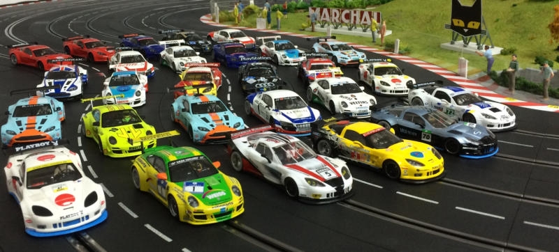

Tout ce qui n’est pas mentionné dans ce présent règlement est strictement interdit.

Poignées
- Poignée électroniques interdites (car incompatibles avec le système DaVic).
- Branchements au choix: Prise ménagère ou prise XLR ou fiches bananes + fiche RCA (aussi appelée Cinch) pour la commande du changement de voie.

Voitures
Course ouverte à toutes voitures répondant aux spécifications techniques décrites ci-après :

- Voitures de marque NSR GT3 sortie de boite, enfin presque, aux vues des autorisations.
- Moteur NSR king 21 evo (3) - 21400 rpm – 12V - (non fourni par l’organisation – rodage libre).
- Transmission anglewinder avec couronne 31 dents ref 6531, pignon bronze 13 dents ref 7113
- Châssis d’origine

- Tilting autorisé
Entre la carrosserie et le châssis.
Entre le châssis et le berceau moteur.

- Lest libre non aimanté placé sur la surface supérieur du châssis et ou du berceau moteur, et ou sur la surface interne de la carrosserie.

- Vis/câbles/tresses/guide libres (en provenance d’une marque de slot).
- Train avant: Axe/calles/stoppeurs libres; Pneus d’origine 5226. Largeur de voie avant : vu de dessus et en butée de jeu latérale, les roues ne doivent pas dépasser de la carrosserie.
- Train arrière: Axe/calles/stoppeurs libres ; Pneus NSR supergrip 5230 evo (20x11), quantité à volonté(non fournis par l’organisation). Largeur de voie arrière : vu de dessus et en butée de jeu latérale, les roues ne doivent pas dépasser de la carrosserie.
- Carrosserie d’origine (lexan interdit) : Toutes décorations personnelles sont le bien venu.

- Habitacle 3D obligatoire (attention : pas juste une simple plaque avec pilote).

- Eclairage autorisé.
- Puce DaVic.

